武硕
企业级 AI 应用实战专家 ｜ 全栈开发工程师 ｜ 项目经理
AI 应用落地 · 工程数字化 · 物联网系统 · 企业级项目交付
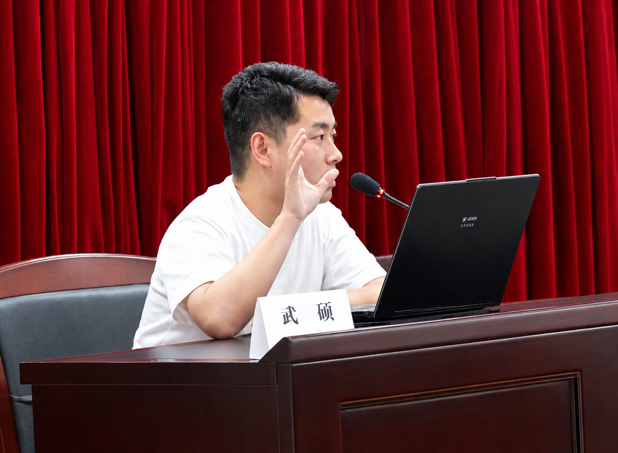  武硕 | 查看我的案例及能力  扫码访问个人简历页；包含项目案例、能力画像、培训与开源实践。  备用网址：https://job.武硕.top |   微信无法打开时，请使用浏览器访问网址
手机：17633113378 / 13161121161 | 邮箱：wushuo@88.com ｜ 北京 | 中国石油大学（本科）
职业定位
以软件开发入行，7 年覆盖全栈开发、智慧梁场项目管理、工程信息化、物联网硬件系统、Oracle / P6 实施与企业级项目交付。在云建信长期担任项目经理，负责 Smart4D 智慧梁场等多个工程数字化项目；2025 年起在既有项目交付与技术能力基础上，聚焦系统 AI 化改造、AI 应用研发、私有化部署和企业培训。
能够从业务调研与方案设计出发，完成原型验证、开发集成、硬件与系统适配、部署运维、培训推广和迭代优化；既理解工程现场约束和政企客户复杂业务，也能将大模型、知识库、Agent 与既有系统可靠连接，承担端到端交付角色。
核心能力
项目管理与交付：项目全生命周期管理、资源协调、进度 / 风险 / 质量、验收回款、售前方案与客户培训 | 工程数字化与 IoT：智慧梁场、RFID、传感与硬件适配、Oracle P6 / Unifier、工程项目全流程管控
全栈与系统集成：Python、Node.js、接口集成、低代码开发、原型 / Demo、企业系统与外部工具联动 | AI 应用与 Agent：LLM / Agent、Workflow、Skill / MCP、Subagent、企业 AI 改造与场景落地
大模型工程化：Linux、Docker、服务部署、模型 / API 接入、数据库、日志分析与故障排查 | 知识库与多模态：RAG / LLM Wiki、RAGFlow、Dify、MaxKB、AnythingLLM、ASR / TTS、图像 / 视频理解
代表性成果
7 年  开发、交付与项目经验 | 25+  工程数字化等项目零投诉交付 | 15+  政企培训 / 服务场次 | 4 项  AI 相关专利及申请
技术工具与工程实践
具备 Oracle P6 / Unifier、Windows Server、SQL Server、WebLogic、Linux、Docker、数据库与物联网硬件适配实践；同时深度使用 Codex、Claude Code、QwenPaw、Hermes、RAGFlow、Dify、MaxKB、AnythingLLM、LLM Wiki、WorkBuddy 等 AI 工具，能够根据业务场景完成技术选型与落地。
工作经历
北京云建信科技有限公司 | 智慧梁场项目经理 / AI 应用实战专家 / 全栈开发工程师 | 2020.04 - 至今
负责 Smart4D 智慧梁场等多个工程数字化项目的交付与现场实施；2025 年起进一步开展企业 AI 应用研发、改造与交付。
• 作为智慧梁场项目经理，负责 Smart4D 梁场管理系统在山东高速、浙交工、中交国家长大桥、渝湘高铁、中铁十二局、中电建路桥、宁夏交建、中铁十四局等客户项目中的实施交付，推进需求、计划、现场、验收与回款闭环。
• 搭建梁场生产全流程管控系统，覆盖生产进度、工艺工法、厂区台座、计划管控等模块；对接智能张拉、压浆、喷淋等系统，并协调 RFID 等物联网硬件方案、适配测试与现场部署。
• 在山东高速济微高速项目中，协调展厅施工、RFID 硬件方案和研发对接，两个月内完成开发实施并快速回款。
• 统筹工程数字化项目的规划、资源、进度、风险、质量、验收与回款，协调客户、研发、第三方和渠道资源，累计完成 25+ 项目零投诉交付。
• 参与潮汐会议 AI、智慧梁场 AI、潮汐智慧屏 AI 等场景的方案与落地，将大模型、知识库、Agent、工作流与存量业务系统、现场流程结合。
• 负责从业务调研、需求澄清、方案与最小 Demo，到开发集成、私有化部署、运维保障、用户培训和反馈迭代的端到端工作。
• 承担模型 / 服务接入、容器化部署、环境配置、数据库和外部系统连接、日志分析与故障排查；结合 ASR、TTS、图像 / 视频理解等多模态能力设计应用。
• 设计以 Skill、MCP、Subagent、工作流和企业知识库为核心的可复用能力组件，沉淀业务 SOP、模板、规则与专家经验。
• 面向客户开展 AI 场景共创和培训，建立从基础对话式应用到 Agent、Skill、知识库与团队 AI 协同的课程路径。
• 承担解决方案、售前投标、竞品分析和产品包装；参与前沿技术 Demo、硬件适配测试和现场部署，形成从产品到实施的复合能力。
• 以 PQA 角色参与并推动公司 CMMI3 认证；组建实施团队并沉淀标准化交付方法。
北京优乾项目管理科技有限公司 | 实施顾问 | 2018.10 - 2020.04
• 负责 Oracle Primavera P6 EPPM、Unifier、MF PPM 的实施与客户交付；参与中国海关 PPM 项目全流程实施，以及北京城建核心业务系统建设。
• 独立驻场推进合同额 280 余万元的海关项目，在产品适配和人员紧张条件下完成终验，实现 90% 回款（剩余为质保金）。
北京炎黄盈动科技发展有限责任公司 | Java 开发工程师 | 2017.10 - 2018.08
• 基于 AWS PaaS 低代码平台开展实施与增强开发；负责 Ameco OA、内网门户及多事业部 / 分公司门户建设，完成环境搭建、二次开发、部署测试、客户培训与项目收尾。
代表项目与行业经验
Smart4D 智慧梁场系列项目｜项目经理 2021.01 - 2022.09
• 负责多个智慧梁场项目，服务山东高速、浙交工、中交国家长大桥、渝湘高铁、中铁十二局、中电建路桥、宁夏交建（6 个子项目）、中铁十四局等；构建生产全流程管控系统并对接智能张拉、压浆、喷淋与 RFID 等系统。
Oracle P6 进度计划管理系统实施 2020.04 - 2022.06
• 服务德国巴斯夫、中国铝业、山东三维工程；完成 Oracle P6 EPPM 部署、Windows Server / SQL Server / WebLogic 环境搭建、灾备、SSL 和 AD 集成。
潮汐会议 AI / 智慧梁场 AI / 潮汐智慧屏 AI 2025.06 - 至今
• 围绕会议协作、工程项目管理和信息展示等场景推进 AI 化改造；明确知识来源、输入输出、人工复核点和迭代路径，兼顾可用性与业务可落地性。
企业 AI 培训与“1+6”课程体系 2026.01 - 至今
• 累计完成 15+ 场线下公开课及专项培训，服务北京建工、北京城建、中国海工院、中建材协等客户；课程覆盖 AI 前沿、Harness 工程、Agent、Skill、Knowledge、VibeCoding、Team AI。
开源项目与平台实践
• PagePilot：GitHub 开源项目，https://github.com/ZiDuNet/PagePilot
• NPS-PRO：GitHub 开源项目，https://github.com/ZiDuNet/nps
• Sub2API：AI 网关运营与维护实践，https://sub2api.leefun.top/
• 个人知识库与多 Agent 自动化：持续沉淀简历、项目、课程、工具与工作流资料，用于知识检索、内容生产和日常运维自动化。
专利成果
• CN219678841U（已授权）：一种用于施工现场的超融合服务器系统。
• CN120953588A：一种基于 AI 识别模型的预制梁生产数据采集方法及系统。
• CN120976830A：基于 AI 视频识别和 RFID 定位的生产信息采集方法及系统。
• CN120997891A：基于人脸识别与角色标签驱动的智能显示设备及交互方法。
简历只能看到片面，期待与您线下交谈。

